Инвестиционное предложение
«Производство бутилированной воды»
Мощность планируемого производства – 60 000 м³ в год

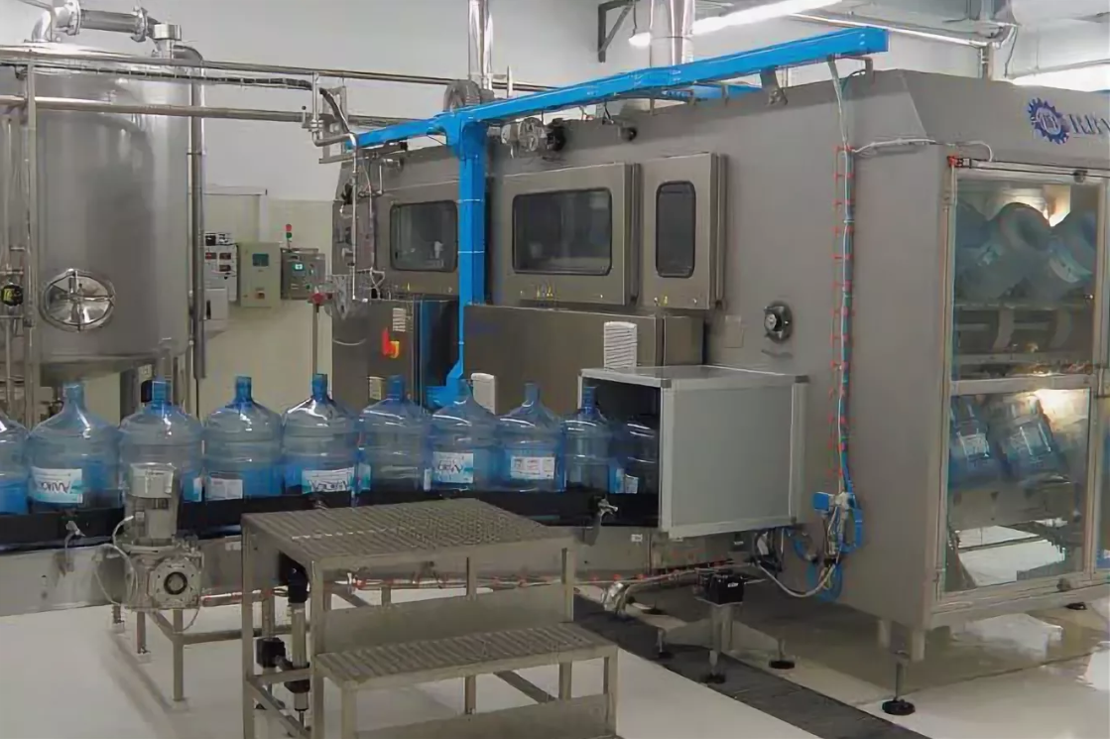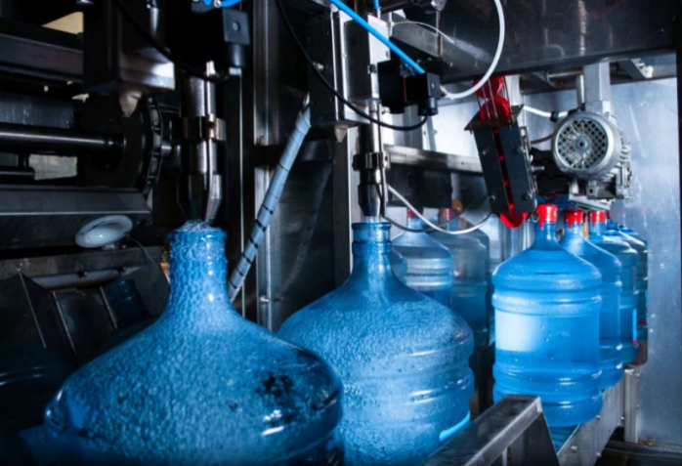
Ориентировочные затраты на выполнение
данных видов работ составят: 200 тыс. долл. США
Срок окупаемости: 3года
Участие инвестора в реализации проекта: финансирование проекта

Планируемый ассортимент продукции к выпуску:
- ПИТЬЕВАЯ ВОДА В ПЛАСТИКОВОЙ ТАРЕ, ОБЪЁМОМ 5,10,19 ЛИТРОВ

Целесообразность проекта
- ВЫСОКАЯ ОКУПАЕМОСТЬ ПРОЕКТА
- ВОЗМОЖНОСТЬ СОЗДАНИЯ ПРОИЗВОДСТВА В НЕПОСРЕДСТВЕННОЙ БЛИЗОСТИ ОТ СКВАЖИНЫ
- МАЛАЯ СТОИМОСТЬ
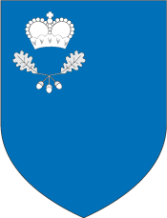
Основные потребители
- Внутренний рынок Республики Беларусь
- Рынок Европейского Союза
- Рынок стран СНГ

- МАЛОРИТСКИЙ РАЙОННЫЙ ИСПОЛНИТЕЛЬНЫЙ КОМИТЕТ
- АДРЕС:
- Брестская область, г. Малорита,
ул. Красноармейская 1
- E-mail:
mal_econ1@brest-region.gov.by

- КОНТАКТНЫЕ ТЕЛЕФОНЫ:
80165120040 80165120054 80165120053–факс

Для реализации проекта имеется:
- Земельный участок в г. Малорита
- Железнодорожная станция на расстоянии 5км
- ЛЭП 10кВт
- Водопровод
- Газопровод
- Автодорога на расстоянии 300м

